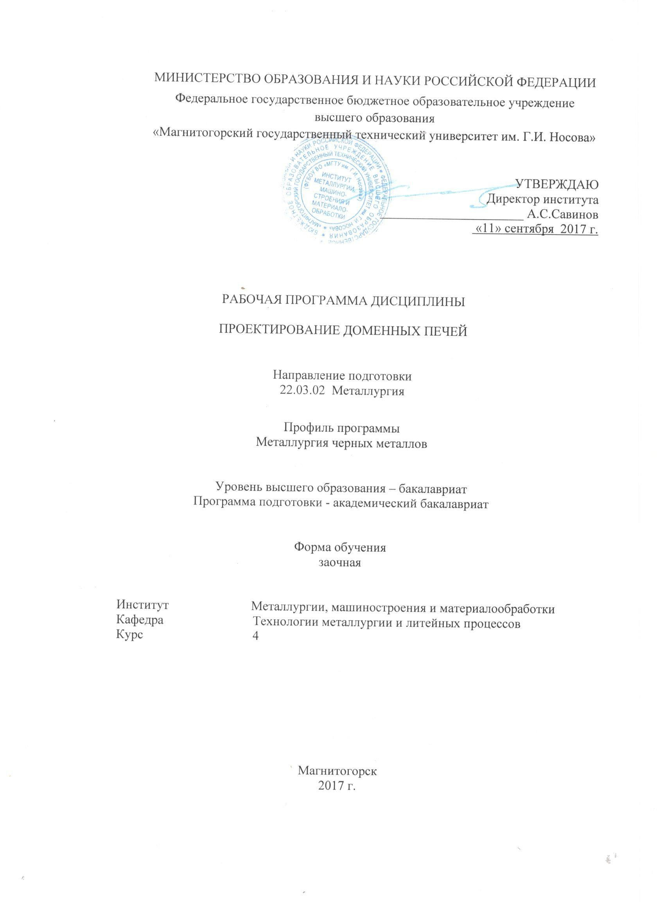

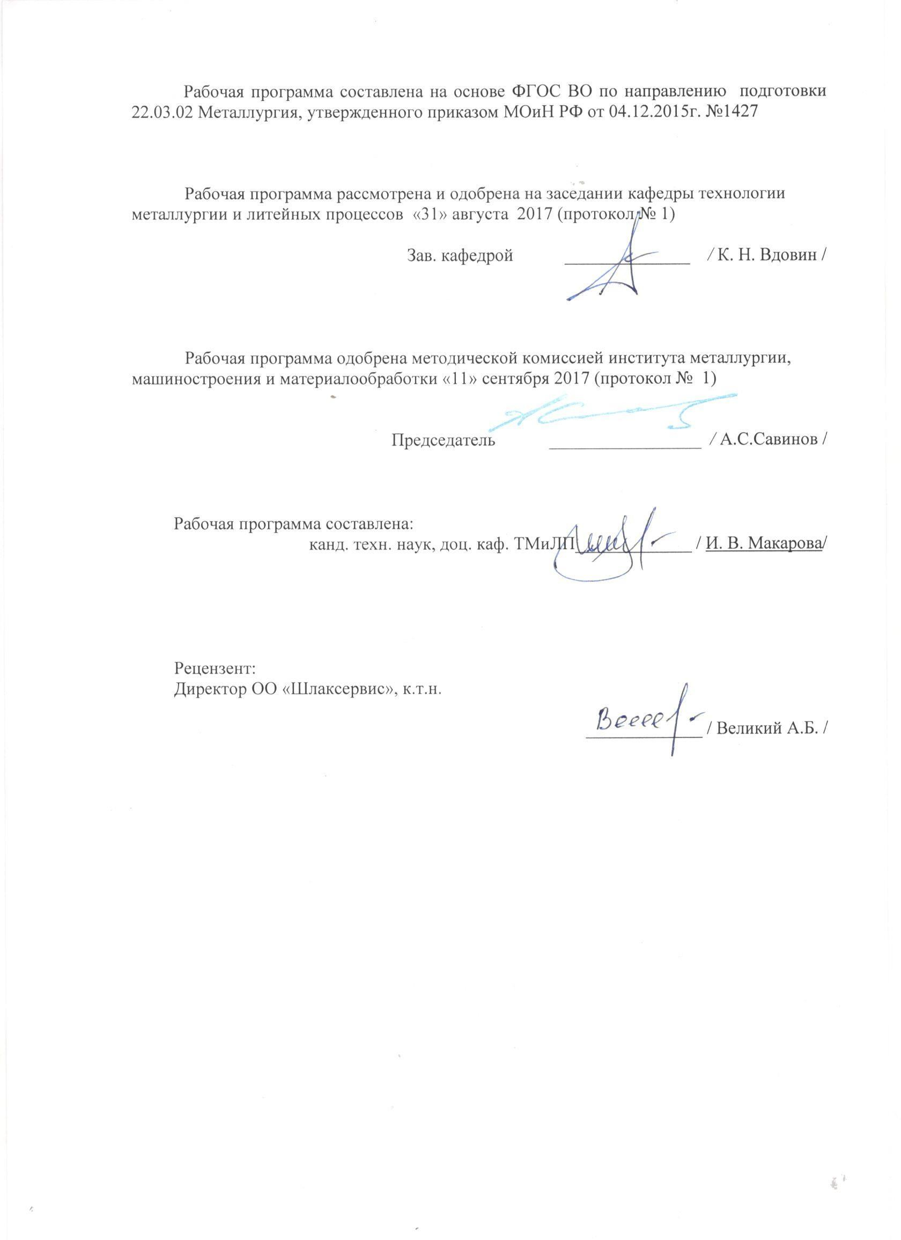

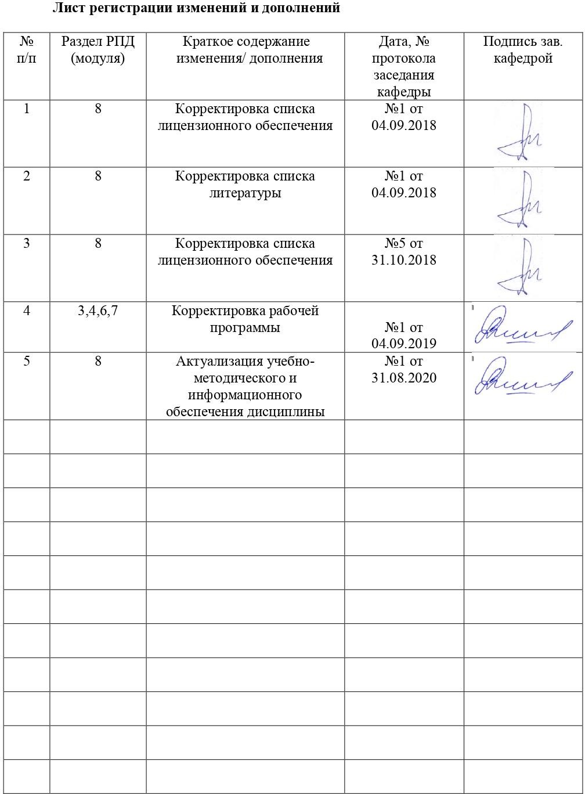

# 1 Цели освоения дисциплины

**Цель освоения дисциплины** «Проектирование доменных печей» является формирование у студентов представлений об основных принципах проектирования предприятий, зданий и сооружений, общем устройстве доменной печи, о методах выполнения конструкторских расчетов.

# 2 Место дисциплины в структуре образовательной программы подготовки бакалавра

Дисциплина Проектирование доменных печей входит в дисциплины по выбору образовательной программы.

Успешное усвоение материала предполагает знание студентами основных положений следующих дисциплин:

* Математика;
* История металлургии;
* Основы металлургического производства;
* Начертательная геометрия и инженерная графика;
* Теория, технология и автоматизация доменного процесса;

Знания и умения студентов, полученные при изучении дисциплины «Проектирование доменных печей» будут необходимы при прохождении Производственной– преддипломной практики, выполнении выпускной квалификационной работы.

Знания (умения, владения), полученные при изучении данной дисциплины будут необходимы при прохождении итоговой государственной аттестации и при подготовке и защите выпускной квалификационной работы.

# 3. Компетенции обучающегося, формируемые в результате освоения дисциплины и планируемые результаты обучения

В результате освоения дисциплины «Проектирование доменных печей» обучающийся должен обладать следующими компетенциями:

|  |  |
| --- | --- |
| Структурный элемент компетенции | Планируемые результаты обучения |
| **ПК-3 - готовностью использовать физико-математический аппарат для решения задач, возникающих в ходе профессиональной деятельности** | |
| Знать | * элементы начертательной геометрии и компьютерной графики, программные средства компьютерной графики * основные методы расчётов основных конструкционных узлов; * основные методы исследований, используемых в проектировании доменных печей |
| Уметь | * выполнять производственные и технологические расчеты * работать с современными программными средствами расчета различных конструкций |
| Владеть | * навыками работы с современными программными средствами подготовки конструкторской документации, * -начальными навыками компьютерной графики |
| **ПК-11 - готовностью выявлять объекты для улучшения в технике и технологии** | |
| Знать | * устройство доменной печи и ее технические характеристики; |

|  |  |
| --- | --- |
| Структурный элемент  компетенции | Планируемые результаты обучения |
|  | * основные соотношения размеров отдельных частей профиля доменной печи; * основные соотношения размеров отдельных частей профиля доменной печи, принципы и параметры, влияющие на ТЭП   металлургических процессов |
| Уметь | * формулировать ограничения и пределов управляемости отдельных технических компонентов; * выявлять достоинства и недостатки в конструкции * распознавать эффективное решение от неэффективного; |
| Владеть | * методами повышения стойкости элементов конструкции; * навыками и методиками обобщения результатов решения, экспериментальной деятельности; * способами оценивания значимости и практической пригодности полученных результатов |
| **ПК-12 - способностью осуществлять выбор материалов для изделий различного назначения с учетом эксплуатационных требований и охраны окружающей среды** | |
| Знать | * требования стандартов и технических условий при проектировании; * основные принципы подбора огнеупорных изделий и материалов для выполнения огнеупорной кладки в различных зонах рабочего пространства. |
| Уметь | * идентифицировать на основании маркировки конструкционные и эксплуатационные материалы и определять возможные области их   применения, выполнять чертежи деталей и элементов конструкций; |
| Владеть | * навыками поиска информации и определения физических и физико- механических свойств материалов, используемых в различных   конструкциях доменной печи; |

# Структура и содержание дисциплины

Общая трудоемкость дисциплины составляет 5 зачетных единиц, 108 акад. часов, в том числе:

* + контактная работа – 8,7 акад. часов:
    - аудиторная – 8 акад. часов;
    - внеаудиторная – 0,7 акад. часов
  + самостоятельная работа – 95,4 акад. часов;
  + подготовка к экзамену – 3,9 акад. часа
  + курсовой проект

|  |  |  |  |  |  |  |  |  |
| --- | --- | --- | --- | --- | --- | --- | --- | --- |
| Раздел /тема дисциплины | Курс | Аудиторная контактная работа  (в акад. часах) | | | Самостоятельная работа (в акад. часах) | Вид самостоятельной работы | Формы текущего контроля успеваемости и промежуточной аттестации | Код и структурный элемент компетенции |
| лекции | лаборат. занятия | практич. занятия |
| 1 Проектирование профиля доменной  печи |  |  |  |  |  |  |  |  |
| 1.1 Понятие профиля доменной печи, функции элементов профиля. | 4 | 0,25 | - | - | 10 | 1. Поиск дополнительной информации по теме "Изменения размеров и очертаний профиля в процессе эволюции доменного   процесса".   1. Выполнение практических работ | Отчеты | ПК-3 – зув; ПК-11 – зув; ПК-12 – зув |
| 1.2Рациональные размеры и очертания. | 4 | 0,25 | - | 1,5 | 10 | 1. Поиск дополнительной информации по теме "Влияние размеров и очертания профиля на   работу доменных печей"   1. Выполнение практических работ | Отчеты Выполнение контрольной работы №1 | ПК-3 – зув; ПК-11 – зув; ПК-12 – зув |
| **Итого по разделу** |  | **0,5** |  | **1,5** | **20** |  |  |  |

|  |  |  |  |  |  |  |  |  |
| --- | --- | --- | --- | --- | --- | --- | --- | --- |
| 2 Проектирование огнеупорной кладки  доменной печи |  |  |  |  |  |  |  |  |
| 2.1 Разрушающие факторы, действующие на футеровку доменной печи. Фундамент доменной печи | 4 | 0,25 | - | - | 15 | Поиск дополнительной информации по теме" Виды огнеупоров, использующихся при выкладке футеровки доменной печи, общие требования к  огнеупорным материалам" | Отчеты | ПК-3 – зув; ПК-11 – зув; ПК-12 - зув |
| 2.2 Лещадь доменной печи. Разгар лещади. Особенности выкладки огнеупорной футеровки лещади и горна. Толщина шва. Зумпф. | 4 | 0,25 | - | 1,5 | 15 | Поиск дополнительной информации по темам "Особенности службы футеровки лещади", "Кампания печи", "Современные мировые тенденции по выкладке лещади", "Способы  повышения стойкости лещади" | Отчеты | ПК-3 – зув; ПК-11 – зув; ПК-12 – зув |
| 2.3 Горн доменной печи. Особенности выкладки огнеупорной футеровки горна. | 4 | 0,25 | - | 1,5 | 15 | Поиск дополнительной информации по темам: "Назначение, особенности службы, глубина зумпфа", "Особенности выкладки огнеупорной футеровки  зумпфа", "Особенности выкладки огнеупорной футеровки горна" | Отчеты | ПК-3 – зув; ПК-11 – зув; ПК-12 – зув |
| 2.3 Особенности службы футеровки заплечиков, распара и шахты. Толщина футеровки заплечиков, распара и шахты. . Колошниковая защита | 4 | 0,25 | - | 1,5 | 20 | Поиск дополнительной информации по темам: "Тонкостенные и толстостенные заплечики. Достоинства и недостатки", "Типы  колошниковых защит" | Отчеты Выполнение контрольной работы №2 | ПК-3 – зув; ПК-11 – зув; ПК-12 - зув |
| **Итого по разделу** |  | **1** |  | **4,5** | **65** |  |  |  |
| 2 Вспомогательные элементы  доменной печи |  |  |  |  |  |  |  |  |
| 2.1 Металлические конструкции  доменной печи и система охлаждения | 4 | 0,25 | **-** | **-** | 6,4 | Поиск дополнительной  информации по темам: | Отчеты | ПК-3 – зув;  ПК-11 – зув; |

|  |  |  |  |  |  |  |  |  |
| --- | --- | --- | --- | --- | --- | --- | --- | --- |
| доменной печи |  |  |  |  |  | "Назначение системы охлаждения, виды охлаждающих реагентов, типы систем охлаждения доменных печей", " Типы холодильников, используемые в различных зонах доменной печи", " Служба кожуха доменной печи, толщина кожуха по высоте  доменной печи", " Купол ми колонны доменной печи" |  | ПК-12 - зув |
| 2.2 Арматура доменной печи | 4 | 0,25 | **-** | **-** | 4 | Поиск дополнительной информации по темам: "Чугунная и шлаковая летки. Место расположения в огнеупорной футеровке горна. Количество леток", " Фурменный прибор.  Место расположения фурменных по высоте горна. Количество  фурменных приборов" | Отчеты | ПК-3 – зув; ПК-11 – зув; ПК-12 - зув |
| **Итого по разделу** |  | **0,5** |  |  | **10,4** |  |  |  |
| ***Итого за семестр*** |  | ***2*** | ***-*** | ***6*** | ***95,4*** |  | **Экзамен/ курсовой проект** |  |

# Образовательные технологии

Для реализации предусмотренных видов учебной работы в качестве образовательных технологий в преподавании дисциплины «Проектирование доменных печей» используются как традиционная и модульно-компетентностная технологии, так и технология проблемного и интерактивного обучения.

Лекции проходят как форме информационных лекций, так и в форме лекций- консультаций, где теоретический материал заранее выдается обучающимся для самостоятельного изучения, для подготовки вопросов лектору, таким образом, лекция проходит по типу вопросы-ответы-дискуссия. Иногда лекции проходят в виде проблемной лекции с освещением различных научных подходов к поставленной проблеме.

При проведении практических занятий необходимо целенаправленно переходить от репродуктивных методов обучения к частично-поисковым и исследовательским методам, развивая логическое мышление, умение аргументировать и отстаивать собственное понимание вопроса. С этой целью возможно использование как традиционной, так проблемной и интерактивной образовательных технологий.

На занятиях целесообразно использовать технологию коллективного взаимообучения, совмещая ее с технологией проблемного обучения. При этом необходимо повышать познавательную активность студентов, организуя самостоятельную работу как исследовательскую творческую деятельность.

Следует использовать комплекс инновационных методов активного обучения, включающий в себя:

* создание проблемных ситуаций с показательным решением проблемы преподавателем и без него;
* самостоятельную поисковую деятельность в решении проблем, направляемую преподавателем;
* самостоятельное решение проблем обучающимися под контролем преподавателя.

Реализация инновационных методов обучения возможна с использованием следующих приемов:

* раскрытие преподавателем причин и характера неудач, встречающихся при решении проблем;
* демонстрация разных подходов к решению конкретной проблемы;
* анализ полученных результатов и отыскание границ их применимости и др.

При проведении заключительного контроля необходимо выявить степень правильности, объема, глубины знаний, умений, навыков, полученных при изучении курса наряду с выявлением степени самостоятельности в применении полученных знаний. К интерактивным методам, используемым при изучении дисциплины

«Проектирование доменных печей», относятся: использование проблемных методов изложения материала с применением эвристических приемов (создание проблемных ситуаций и др.); а также создание электронных продуктов (презентаций).

# Учебно-методическое обеспечение самостоятельной работы обучающихся

Вопросы для самопроверки представлены в виде практико-ориентированных заданий для выполнение расчетов по проектированию отдельных элементов профиля и огнеупорной кладки доменной печи, для оценки умения использования производственных и технологических данных. Также вопросы для самопроверки представлены теоретическими вопросами, требующие развёрнутого устного ответа, позволяющие проверить уровень усвоения знаний и освоения общих и профессиональных компетенций по дисциплине.

По дисциплине «Проектирование доменных печей» предусмотрена аудиторная и внеаудиторная самостоятельная работа обучающихся.

Аудиторная самостоятельная работа студентов предполагает решение контрольных задач на практических занятиях.

# Примерные вопросы для отчета по изучаемым темам

1. Понятие проекта
2. Принципы проектирования
3. Порядок разработки, согласования и утверждения проектной документации
4. Этапы проектной подготовки строительства
5. Основной проектный документ
6. Состав проекта
7. Рабочий проект
8. Состав рабочей документации
9. Профиль доменной печи: определение, основные зависимости, методы расчёта
10. Назначение и устройство шахты доменной печи, определение её размеров.
11. Зависимость размеров и очертания шахты доменной печи от различных факторов
12. Назначение и устройство колошника доменной печи, зависимость размеров колошника доменной печи от различных факторов
13. Распар доменной печи. Основные размеры. Технологическая роль. Зависимость размеров распара доменной печи от различных факторов
14. Заплечики доменной печи. Зависимость размеров и очертания заплечиков доменной печи от различных факторов.
15. Горн доменной печи. Зависимость размеров горна доменной печи от различных факторов
16. Профиль доменной печи. Рациональные размеры и очертание отдельных элементов профиля
17. Профиль доменной печи. Технологическая роль каждого элемента профиля.
18. Разрушающие факторы, действующие на футеровку доменной печи.
19. Фундамент доменной печи.
20. Лещадь доменной печи. Разгар лещади.
21. Особенности выкладки огнеупорной футеровки лещади и горна.
22. Толщина швов при выкладке огнеупорной кладки лещади.
23. Зумпф. Функции.
24. Особенности выкладки огнеупорной футеровки горна.
25. Особенности службы футеровки заплечиков, распара и шахты.
26. Колошниковая защита.
27. Металлические конструкции доменной печи.
28. Система охлаждения доменной печи.
29. Арматура доменной печи.

# Примерные контрольные работы

**Контрольная работа №1 «Рациональное очертание и размеры профиля доменной печи»**

1. По представленным рисункам очертания и размеров профилей доменных печей определить наиболее рациональный.
2. По представленному рисунку описать развитие профиля доменной печи. Описать достоинства и недостатки представленных профилей

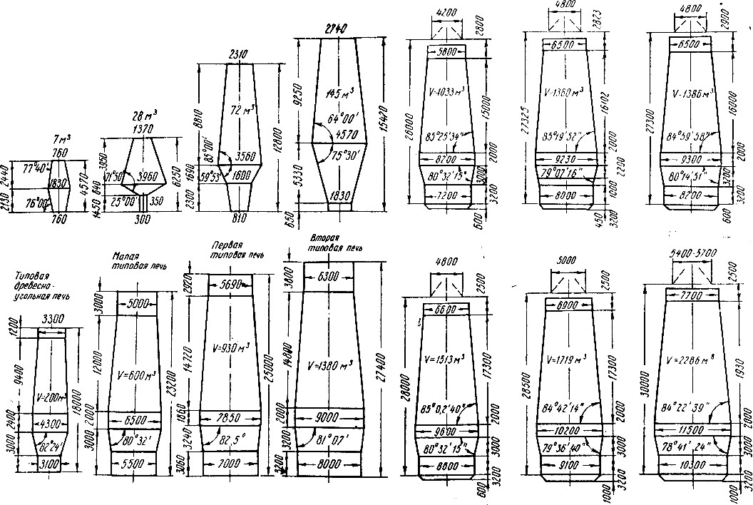

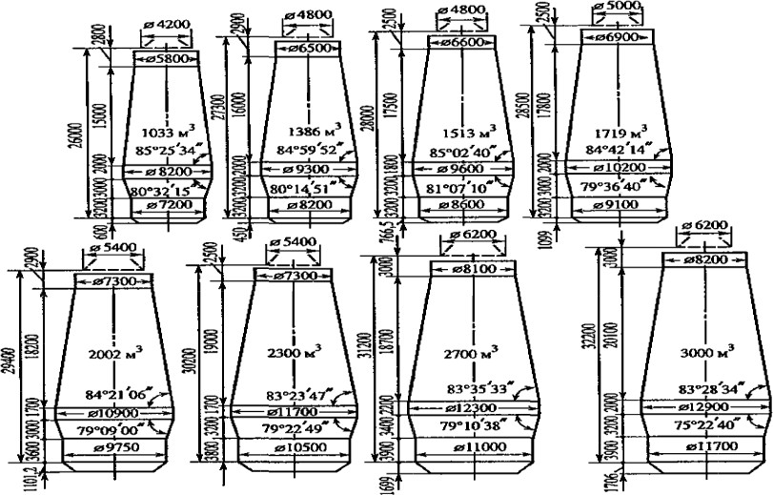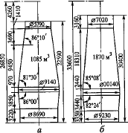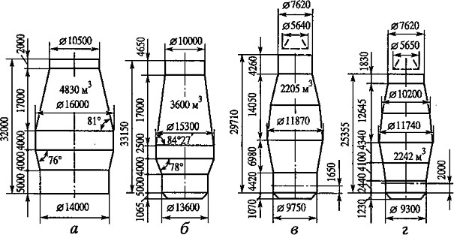

# Контрольная работа №2 «Огнеупорные материалы»

1. Огнеупорная кладка заплечиков. Особенности.
2. Лещадь доменной печи: разновидности конструкций, диапазон их использования, применяемые огнеупорные изделия и материалы технологическая роль, особенности конструкции.
3. Огнеупорная футеровка доменной печи. Виды огнеупоров. Объяснить способы выкладки каждого элемента профиля
4. Огнеупорная кладка доменной печи: характеристика факторов, способствующих её сохранению.
5. Характеристика разрушающих факторов, действующих на огнеупорную кладку доменной печи.
6. Колошниковая защита: назначение, разновидности конструкций
7. Фундамент доменной печи: назначение, основные требования, особенности конструкции.

АКР №4 «Выполнение огнеупорной кладки доменной печи»

1. 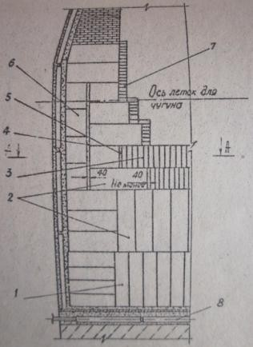Описать представленный способ выкладки лещади. Дать расшифровку позиций
2. Описать представленный способ выкладки лещади. Дать расшифровку позиций

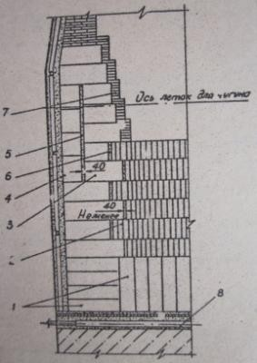

1. Описать технологию разгара футеровки по представленному рисунку

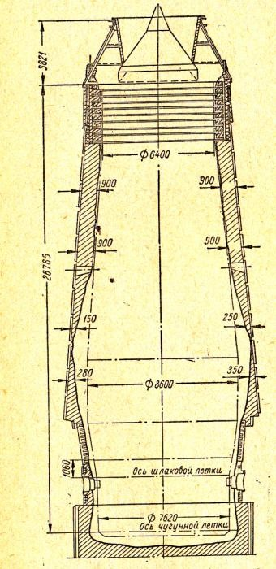

1. Описать технологию разгара футеровки по представленному рисунку

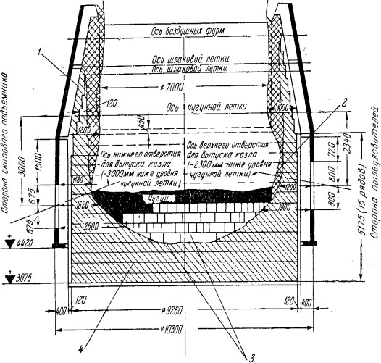

1. Описать технологию разгара футеровки по представленному рисунку

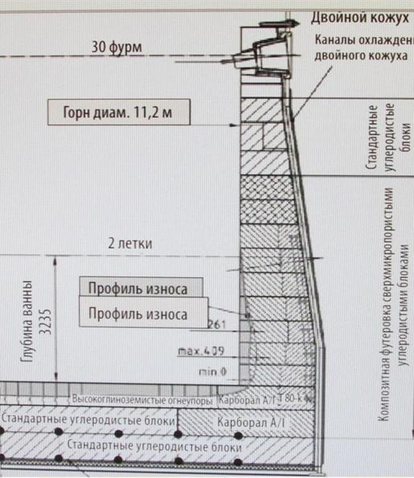

1. По представленному рисунку описать состояние футеровки доменной печи

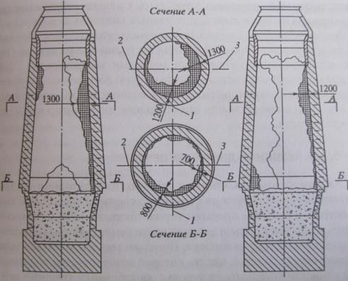

1. 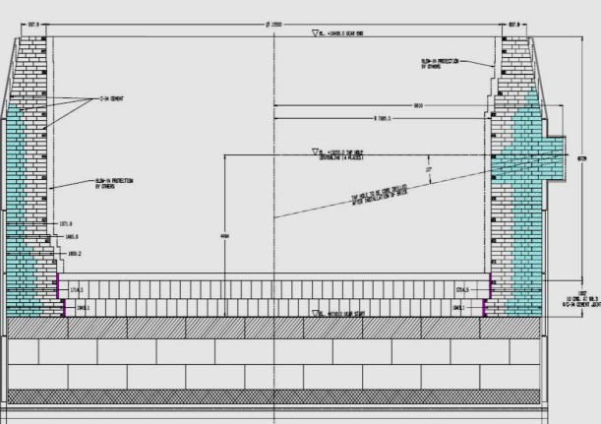Описать представленный способ выкладки лещади. Дать расшифровку позиций
2. Описать представленный способ выкладки лещади. Дать расшифровку позиций

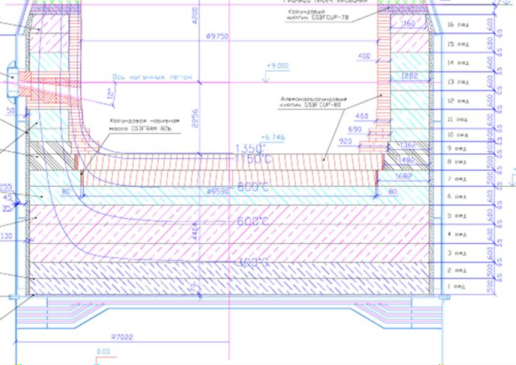

1. Сравнить варианты выкладки футеровки

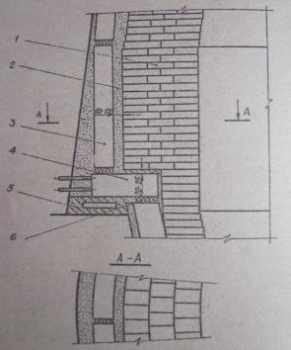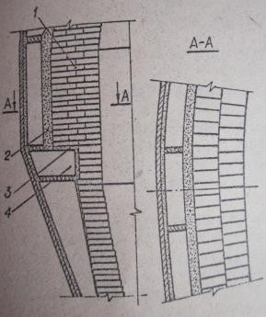

1. Описать представленный элемент футеровки

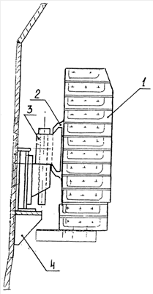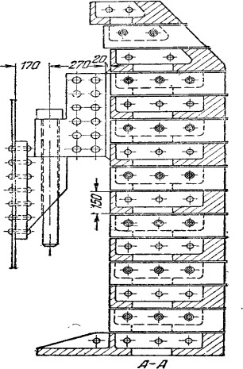

Курсовой проект выполняется обучающимся самостоятельно под руководством преподавателя. При выполнении курсового проекта обучающийся должен показать свое умение работать с нормативным материалом и другими литературными источниками, а также возможность систематизировать и анализировать фактический материал и самостоятельно творчески его осмысливать.

В начале изучения дисциплины преподаватель предлагает тематику курсового проекта по дисциплине, которая представляет собой выполнение расчета профиля и огнеупорной кладки для доменной печи с известным диаметром горна и сырьевыми условиями работа печи. Причем, для эталона обучающемуся предлагаются показатели работы доменной печи ПАО «ММК» в период работы с наилучшими ТЭП. Каждый обучающийся имеет в качестве эталона различные доменные печи ПАО «ММК», а диаметры горна проектируемой доменной печи у обучающихся не совпадают.

Преподаватель формулирует задание по курсовому проекту и рекомендует перечень литературы для его выполнения.

В процессе написания курсового проекта обучающийся должен разобраться в теоретических вопросах избранной темы, самостоятельно проанализировать практический материал, разобрать и обосновать практические предложения, сделать расчет профиля и огнеупорной футеровки, выполнить чертеж вертикального разреза спроектированной доменной печи на миллиметровке (ватмане) формата А1 или в программе графических редакторов на компьютере.

Примерное задание на выполнение курсового проекта представлено в приложении 1.

# Оценочные средства для проведения промежуточной аттестации

**а) Планируемые результаты обучения и оценочные средства для проведения промежуточной аттестации:**

|  |  |  |
| --- | --- | --- |
| Структурный элемент компетенции | Планируемые результаты обучения | Оценочные средства |
| ПК-3 - готовностью использовать физико-математический аппарат для решения задач, возникающих в ходе профессиональной деятельности | | |
| Знать | * элементы начертательной геометрии и компьютерной графики, программные средства компьютерной графики * основные методы расчётов основных конструкционных узлов; * основные методы исследований, используемых в проектировании доменных печей | Перечень теоретических вопросов к экзамену:   1. Принципы проектирования. 2. Проектная документация 3. Принцип выполнения в графическом редакторе разреза футеровки лещади 4. Воздушное охлаждение лещади: назначение, конструктивное исполнение 5. Описать методику расчета количества огнеупорных изделий в лещади. 6. Описать методы исследования при проектировании доменных печей |
| Уметь | * выполнять производственные и технологические расчеты * работать с современными программными средствами расчета различных конструкций | Примерные практические задания для экзамена:   1. Рассчитать количество прямых и клиновых изделий нормальной длины в кольце шамотной кладки с внутренним диаметром 8,5 м. 2. Выполнить эскиз и рассчитать количество вертикальных и длину горизонтальных графитированных блоков в лещади с dф=12,8 м. 3. Рассчитать количество муллитовых изделий и длину периферийных углеродистых блоков в нечётном ряду комбинированной лещади с dф=12,8 м 4. Рассчитать размеры замкового блока в углеродистой кладке стен горна г=10м. 5. Выполнить эскиз толстостенного распара диаметром 11,3 м и рассчитать   количество прямых и клиновых изделий нормальной длины во внутреннем кольце. |
| Владеть | * навыками работы с современными программными средствами подготовки конструкторской   документации, | Примерные практические задания для экзамена:  1. Выполнить эскиз двухкольцевой углеродистой кладки в районе зумпфа и рассчитать количество углеродистых блоков в наружном кольце если dф = 12,3 м. |

|  |  |  |  |
| --- | --- | --- | --- |
| Структурный  элемент компетенции | Планируемые результаты обучения | Оценочные средства | |
|  | * -начальными навыками компьютерной графики | 2. Выполнить эскиз неохлаждаемой части высотой 4 м толстостенной шахты и рассчитать количество прямых полуторных шамотных изделий во внутреннем кольце кладки, расположенном в середине данного участка, если наружный диаметр верхнего кольца равен 7,4 м, а нижнего – 7,8 м. | |
| ПК-11 - готовностью выявлять объекты для улучшения в технике и технологии | | |  |
| Знать | * устройство доменной печи и ее технические характеристики; * основные соотношения размеров отдельных частей профиля доменной печи; * основные соотношения размеров отдельных частей профиля доменной печи, принципы и параметры, влияющие на ТЭП металлургических процессов | Примерные теоретические вопросы для экзамена   1. Назначение и устройство шахты доменной печи, определение её размеров. 2. Верхняя часть фундамента доменной печи: её форма, размеры, мероприятия по увеличению стойкости 3. Фурменный прибор: назначение, требования к нему, перспективы усовершенствования. 4. Профиль доменной печи: определение, основные зависимости, методы расчёта. 5. Горн доменной печи: назначение, зонирование объёмов, определение размеров. 6. Заплечики доменной печи: особенности конструкции, определение основных размеров. | |
| Уметь | * формулировать ограничения и пределов управляемости отдельных технических компонентов; * выявлять достоинства и недостатки в конструкции * распознавать эффективное решение от неэффективного; | 1. Выявить достоинства и недостатки представленных профилей | |

|  |  |  |
| --- | --- | --- |
| Структурный  элемент компетенции | Планируемые результаты обучения | Оценочные средства |
| Владеть | * методами повышения стойкости элементов конструкции; * навыками и методиками обобщения результатов решения, экспериментальной деятельности; * способами оценивания значимости и практической пригодности полученных результатов | 1. Описать технологию разгара футеровки по представленному рисунку |
| ПК-12 - способностью осуществлять выбор материалов для изделий различного назначения с учетом эксплуатационных требований и охраны окружающей среды | | |
| Знать | * требования стандартов и технических условий при проектировании; * основные принципы подбора огнеупорных изделий и материалов для выполнения огнеупорной кладки в различных зонах рабочего   пространства. | Примерные теоретические вопросы для экзамена   1. Зазоры и швы в огнеупорной кладке доменной печи: назначение, определение размеров, материалы для их заполнения 2. Кожух доменной печи, разновидности конструктивного исполнения, материалы для изготовления 3. Футеровка горна: виды применяемых огнеупоров и требования к ним |
| Уметь | * идентифицировать на основании маркировки конструкционные и эксплуатационные материалы и определять возможные области их применения | 1. Описать представленный способ выкладки лещади. Дать расшифровку позиций. Обозначить использованные материалы. |
| Владеть | * навыками поиска информации и определения физических и физико- механических свойств материалов, | 1. Описать представленный способ выкладки лещади. Объяснить свойства материалов, используемых при выкладке лещади. |

|  |  |  |
| --- | --- | --- |
| Структурный  элемент компетенции | Планируемые результаты обучения | Оценочные средства |
|  | используемых в различных конструкциях доменной печи; |  |

**б) Порядок проведения промежуточной аттестации, показатели и критерии оценивания:**

Промежуточная аттестация по дисциплине «Проектирование доменных печей» включает теоретические вопросы, позволяющие оценить уровень усвоения обучающимися знаний, и практические задания, выявляющие степень сформированности умений и владений, проводится в форме экзамена и в форме выполнения и защиты курсового проекта.

Экзамен по данной дисциплине проводится в устной форме по экзаменационным билетам, каждый из которых включает 2 теоретических вопроса и одно практическое задание.

# Показатели и критерии оценивания экзамена:

* на оценку **«отлично»** (5 баллов) – обучающийся демонстрирует высокий уровень сформированности компетенций, всестороннее, систематическое и глубокое знание учебного материала, свободно выполняет практические задания, свободно оперирует знаниями, умениями, применяет их в ситуациях повышенной сложности.
* на оценку **«хорошо»** (4 балла) – обучающийся демонстрирует средний уровень сформированности компетенций: основные знания, умения освоены, но допускаются незначительные ошибки, неточности, затруднения при аналитических операциях, переносе знаний и умений на новые, нестандартные ситуации.
* на оценку **«удовлетворительно»** (3 балла) – обучающийся демонстрирует пороговый уровень сформированности компетенций: в ходе контрольных мероприятий допускаются ошибки, проявляется отсутствие отдельных знаний, умений, навыков, обучающийся испытывает значительные затруднения при оперировании знаниями и умениями при их переносе на новые ситуации.
* на оценку **«неудовлетворительно»** (2 балла) – обучающийся демонстрирует знания не более 20% теоретического материала, допускает существенные ошибки, не может показать интеллектуальные навыки решения простых задач.
* на оценку **«неудовлетворительно»** (1 балл) – обучающийся не может показать знания на уровне воспроизведения и объяснения информации, не может показать интеллектуальные навыки решения простых задач.

Курсовой проект выполняется под руководством преподавателя, в процессе его написания обучающийся развивает навыки к научной работе, закрепляя и одновременно расширяя знания, полученные при изучении курса «Проектирование доменных печей». При выполнении курсового проекта обучающийся должен показать свое умение работать с нормативным материалом и другими литературными источниками, а также возможность систематизировать и анализировать фактический материал и самостоятельно творчески его осмысливать.

В процессе написания курсового проекта обучающийся должен разобраться в теоретических вопросах избранной темы, самостоятельно проанализировать практический материал, разобрать и обосновать практические предложения.

# Показатели и критерии оценивания курсового проекта:

* на оценку **«отлично»** (5 баллов) – проект выполнен в соответствии с заданием, обучающийся показывает высокий уровень знаний не только на уровне воспроизведения и объяснения информации, но и интеллектуальные навыки решения проблем и задач, нахождения уникальных ответов к проблемам, оценки и вынесения критических суждений;
* на оценку **«хорошо»** (4 балла) – проект выполнен в соответствии с заданием, обучающийся показывает знания не только на уровне воспроизведения и объяснения информации, но и интеллектуальные навыки решения проблем и задач, нахождения уникальных ответов к проблемам;
* на оценку **«удовлетворительно»** (3 балла) – проект выполнен в соответствии с заданием, обучающийся показывает знания на уровне воспроизведения и объяснения информации, интеллектуальные навыки решения простых задач;
* на оценку **«неудовлетворительно»** (2 балла) – задание преподавателя выполнено частично, в процессе защиты проекта обучающийся допускает существенные ошибки, не может показать интеллектуальные навыки решения поставленной задачи.
* на оценку **«неудовлетворительно»** (1 балл) – задание преподавателя выполнено частично, обучающийся не может воспроизвести и объяснить содержание, не может показать интеллектуальные навыки решения поставленной задачи.

# Учебно-методическое и информационное обеспечение дисциплины а) Основная литература:

* 1. Шайнович, О.И. Индустриальные системы и оборудование в металлургии : учебное

пособие / О.И. Шайнович. — Москва : МИСИС, 2011. — 144 с. — ISBN 978-5-87623- 502-2. — Текст : электронный // Электронно-библиотечная система «Лань» : [сайт].

— URL: <https://e.lanbook.com/book/117401>

2. Основы металлургического производства : учебник / В. А. Бигеев, К. Н. Вдовин, В. М. Колокольцев [и др.] ; под общей редакцией В. М. Колокольцева. — 2-е изд., стер. — Санкт-Петербург : Лань, 2020. — 616 с. — ISBN 978-5-8114-4960-6. — Текст : электронный // Лань : электронно-библиотечная система. — URL: <https://e.lanbook.com/book/129223> — Режим доступа: для авториз. пользователей.

# б) Дополнительная литература:

1. Зиганшин, М.Г. Проектирование аппаратов пылегазоочистки : учебное пособие / М.Г. Зиганшин, А.А. Колесник, А.М. Зиганшин. — 2-е изд., перераб. и доп. — Санкт- Петербург : Лань, 2014. — 544 с. — ISBN 978-5-8114-1681-3. — Текст : электронный

//Электронно-библиотечная система «Лань» : [сайт]. — URL: <https://e.lanbook.com/book/53696>.

1. Ивлев, С.А. Металлургические технологии. Металлургия чёрных металлов : учебное пособие / С.А. Ивлев, М.П. Клюев. — Москва : МИСИС, 2017. — 45 с. — ISBN 978- 5-906846-57-0. — Текст : электронный // Электронно-библиотечная система «Лань» : [сайт]. — URL: <https://e.lanbook.com/book/108106>

# в) Методические указания:

* 1. Коноплёв А.Д. Учебное проектирование доменного цеха. Конспект лекций к учебным дисциплинам «Проектирование доменной печи» и «Конструкции и проектирование доменного цеха». Электронная версия. МГТУ, 2012.
  2. Комплект электронных таблиц для расчётов узлов и конструкций доменной печи с заданным диаметром горна. Электронная версия. МГТУ, каф. МиХТ.

# г) Программное обеспечение и Интернет-ресурсы

Программное обеспечение

|  |  |  |
| --- | --- | --- |
| Наименование ПО | № договора | Срок действия лицензии |
| MS Windows 7 | Д-1227 от 08.10.2018 | 11.10.2021 |
| MS Office 2007 | № 135 от 17.09.2007 | бессрочно |
| FAR Manager | свободно распространяемое  ПО | бессрочно |
| 7Zip | свободно распространяемое | бессрочно |

# Интернет-ресурсы

* Национальная информационно-аналитическая система – Российский индекс научного цитирования (РИНЦ). – URL: <https://elibrary.ru/project_risc.asp>.
* Поисковая система Академия Google (Google Scholar) – URL: [https://scholar.google.ru/.](https://scholar.google.ru/)
* Информационная система – Единое окно доступа к информационным системам – URL: [http:window.edu.ru/](http://education.polpred.com/).
* Федеральное государственное бюджетное учреждение «Федеральный институт промышленной собственности». – Режим доступа: <https://www1.fips.ru/>

# Материально-техническое обеспечение дисциплины (модуля)

|  |  |
| --- | --- |
| Тип и название аудитории | Оснащение аудитории |
| Учебная аудитория для проведения занятий лекционного типа | Технические средства обучения, служащие для представления учебной информации большой аудитории: мультимедийные средства хранения, передачи и представления учебной информации.  Специализированная мебель |
| Учебная аудитория для проведения практических занятий | Технические средства обучения, служащие для представления учебной информации большой аудитории: мультимедийные средства хранения, передачи и представления учебной информации.  Специализированная мебель |
| Учебная аудитория для выполнения курсовых проектов (работ) | Компьютерная техника с пакетом MS Office, с подключением к сети «Интернет» и с доступом в электронную информационно-образовательную среду университета.  Специализированная мебель |
| Учебная аудитория для групповых и индивидуальных консультаций, текущего контроля и промежуточной  аттестации | Компьютерная техника с пакетом MS Office, с подключением к сети «Интернет» и с доступом в электронную информационно-образовательную среду университета.  Специализированная мебель |
| Помещение для самостоятельной работы | Компьютерная техника с пакетом MS Office, с подключением к сети «Интернет» и с доступом в электронную информационно-образовательную среду университета.  Специализированная мебель |
| Помещение для хранения и профилактического  обслуживания учебного оборудования | Специализированная мебель.  Инструмент для профилактики лабораторных установок |

ПРИЛОЖЕНИЕ 1

Задание на выполнение курсового проекта по дисциплине "Проектирование доменных печей"

Тема курсового проекта: "Проект доменной печи с заданным диаметром горна"

1. ***Расчётная часть проекта*** (выполняется на готовых бланках):
   1. Определить производительность проектируемой доменной печи;
   2. Рассчитать профиль;
   3. Выбрать число и диаметр воздушных фурм.
   4. Выбрать конструкцию и рассчитать огнеупорную кладку лещади, горна и других элементов профиля;
   5. Определить основные внутренние размеры кожуха доменной печи;
   6. Выбрать тип и конструкцию холодильников, колошниковой защиты, кожуха и опорной системы доменной печи.

## Графическая часть проекта:

* 1. ***На миллиметровке*** формата А1 или в системе графических редакторов выполнить эскиз вертикального разреза проектируемой доменной печи. В конструкции печи показать расчётный профиль, огнеупорную кладку, элементы охлаждения, кожух (без указания толщины), опорную систему и фундамент, а также указать все основные размеры элементов профиля, огнеупорной кладки, компенсационных зазоров и поясняющие надписи.

2.3. Пояснительная записка и чертежи оформляются в соответствии с действующими стандартами.

## Исходные данные:

При разработке проекта в базовом периоде использовать данные о работе доменных печей ПАО «ММК»

|  |  |  |  |
| --- | --- | --- | --- |
| **Вариант 1** | Обозначения | **Период** | |
| базовый | проектный |
| Диаметр горна, м | dг | 8,20 | 12,30 |
| Суточная производительность, т/сут. | Q | 3331,30 | найти |
| Расход природного газа, м3/т | ПГ | 93,70 | 120,00 |
| Расход угля, кг/т | ПУТ | 0,00 | 0,00 |
| Расход кокса, кг/т | Куд | 444,50 | найти |
| Выход шлака, кг/т | Ш | 311,50 | 300,00 |
| Избыточное давление газа, мПа | Ркг | 0,14 | 0,25 |
| Содержание кислорода, % | О2д | 24,30 | 27,00 |
| Содержание мелочи в агломерате (5-0мм),% | Ма | 25,60 | 5,00 |
| Железо шихты, % | Fe | 59,01 | 60,00 |
| Зола кокса, % | Ak | 12,30 | 12,30 |
| Сера кокса, % | Sk | 0,43 | 0,43 |
| Кремний чугуна, % | [Si] | 0,60 | 0,60 |
| Сера чугуна, % | [S] | 0,02 | 0,01 |
| Температура дутья, 0С | tд | 1194,00 | 1300,00 |
| Эквививалент замены кокса ПГ, кг/м3 | Эпг | 0,80 | 0,80 |
| Эквививалент замены кокса ПУТ, кг/кг | Эпут | 1,00 | 1,00 |